菜鸟外设驱动服务软件

**安**

**装**

**说**

**明**

**书**

**杭州东城电子有限公司**

目录

1 拷贝安装包至U盘 3

2 打开ES文件浏览器 3

3 运行安装包 3

4 验证安装版本 5

# 拷贝安装包至U盘

通过U盘或SD卡把app-peripheral-2.0.5.apk安装文件拷贝到U盘或SD卡。

# 打开ES文件浏览器

打开ES文件浏览器。找到U盘目录

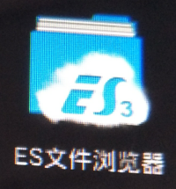 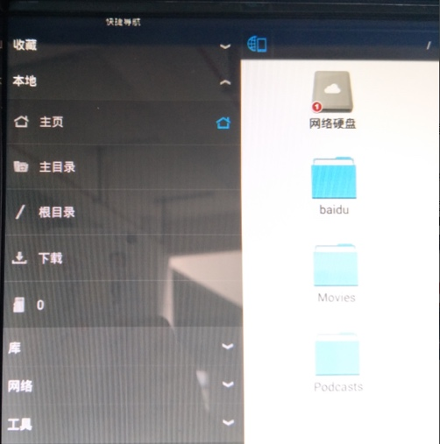

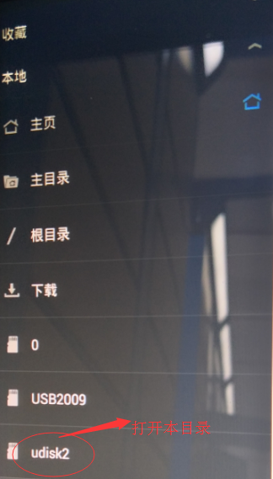

# 运行安装包

找到udisk目录下的app-peripheral-2.0.5.apk安装文件，点击该文件，出现安装界面，点击安装；

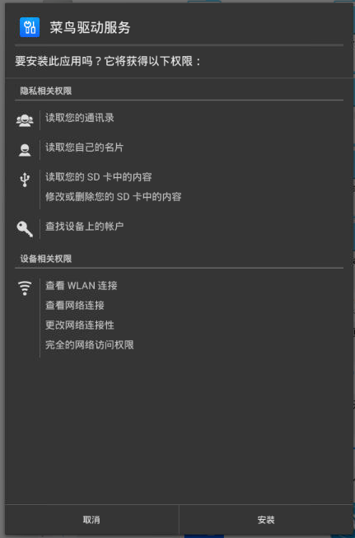

# 验证安装版本

1. 进入“设置”，“应用”。可以查看安装版本。

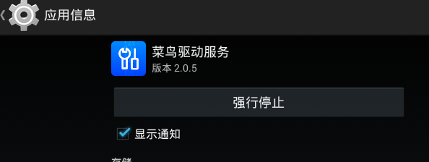

1. 打开应用，首界面可以查看版本号。



